Dags för
GRATIS SIMSKOLA
på Krusbodabadet
2020

Veckorna 25 och 26 kommer vi erbjuda gratis simskola för dig som är 6 år eller äldre och boende i Krusboda!
Simskolan pågår varje vardag under v 25 och 26, (sammanlagt nio tillfällen, ej Midsommarafton).

Tiderna som gäller är 9:15, 10:00 eller 10:45, och 30 min/tillfälle.

Det är begränsat antal platser så anmäl er så snart ni kan till tomas.olausson@tyreso.se ange barnets namn, ålder, önskad starttid och eventuella förkunskaper.

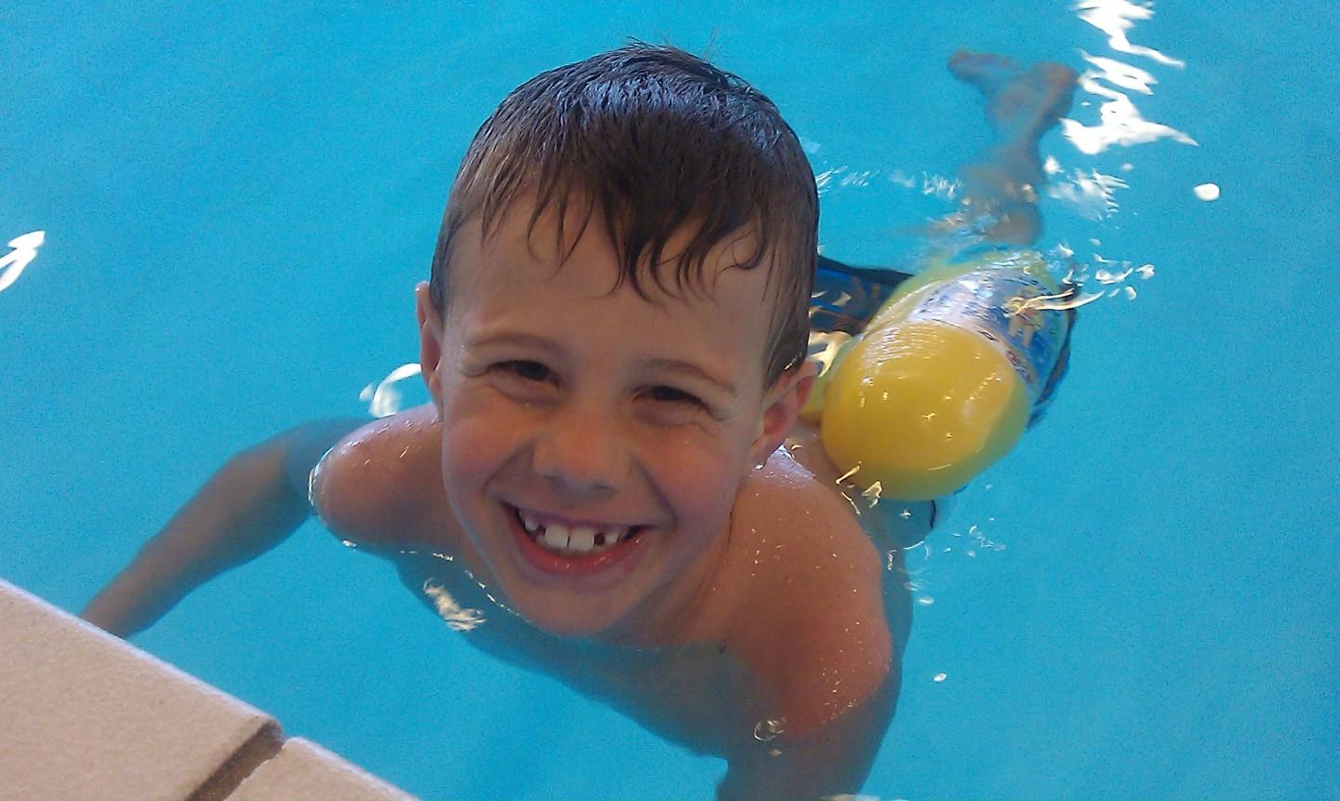

Välkomna önskar personalen på Krusbodabadet

